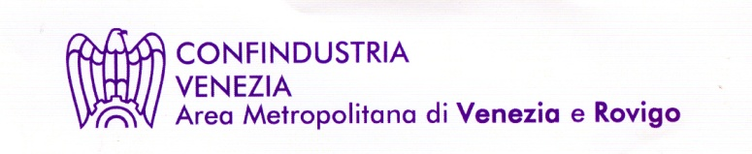
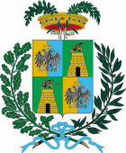
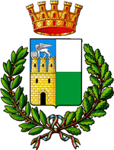

CONCORSO LETTERARIO NAZIONALE “L’UNICORNO – ROVIGO” (DALLA LETTERATURA AL TEATRO)

Con il patrocinio e in collaborazione con CONFINDUSTRIA VENEZIA Area Metropolitana di Venezia e Rovigo e la CAMERA di COMMERCIO Venezia Rovigo Delta Lagunare, viene indetta la terza edizione del Concorso Letterario Nazionale “L’UNICORNO – ROVIGO” (dalla Letteratura al Teatro).
Il premio si articola in quattro sezioni a tema libero:
SEZIONE A NARRATIVA EDITA: Inviare uno o più volumi di narrativa, editi dal 2005 a oggi, in due copie (possono partecipare tutti i generi letterari). Sono ammesse anche opere in formato digitale. All’interno del plico inserire una busta con i dati del partecipante e quindici euro in contanti per spese di segreteria.
SEZIONE B POESIA EDITA: Inviare uno o più volumi di poesia in lingua o in dialetto, editi dal 2005 a oggi, in due copie. Sono ammessi libri in tutti i dialetti italiani. All’interno del plico inserire una busta con i dati del partecipante e quindici euro in contanti per spese di segreteria.
SEZIONE C TESTI TEATRALI Editi o Inediti, LIBRETTI d’OPERA Editi o Inediti: Inviare uno o più testi di autori viventi in un’unica copia. All’interno del plico inserire una busta con i dati del partecipante e quindici euro in contanti per spese di segreteria. I testi teatrali e i libretti d’opera e le favole teatrali saranno rappresentati in teatro.
Le opere dovranno pervenire entro il 15 ottobre 2016 e non verranno restituite, si prega di inviare prima possibile le opere senza aspettare gli ultimi giorni per agevolare il compito della giuria.
Il giudizio della Giuria è insindacabile. La commissione giudicatrice sarà composta da illustri personalità del panorama letterario nazionale.
I prestigiosi premi realizzati da un artista internazionale saranno consegnati durante la cerimonia di premiazione agli autori premiati o a loro delegati muniti di apposita delega scritta, visto il valore dei singoli premi non sarà possibile un’eventuale spedizione.
Il plico delle opere va spedito al seguente indirizzo: Segreteria presso giornalista Angioletta Masiero, Via Frassinella 2, 45100 ROVIGO. Per ulteriori informazioni telefonare al n. 3338770361 oppure alla mail: angiolettamasiero@gmail.com

